First install Laravel Command Using Command: composer global require laravel/installer

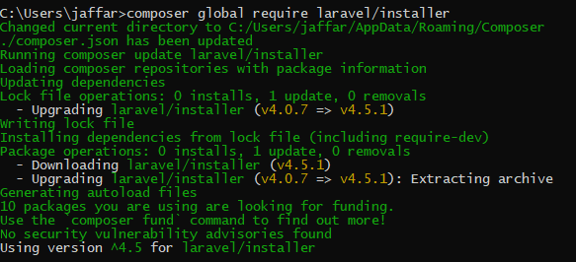

*************************************************************************

To Make New Project: laravel new project-name-here:

* Ex: laravel new realtime-laravel-basics

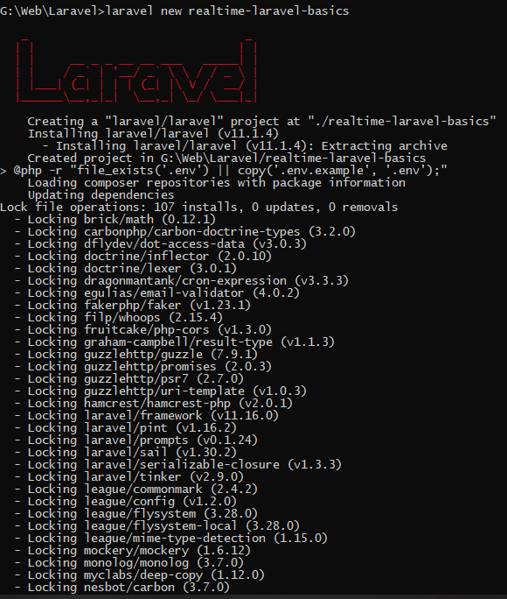

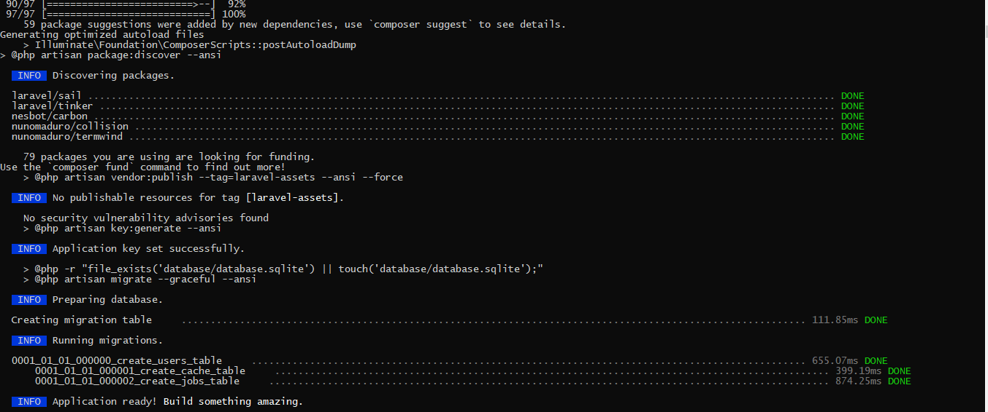

*************************************************************************

Then We Can Install Any Starter Kit, like breeze: composer require laravel/breeze --dev

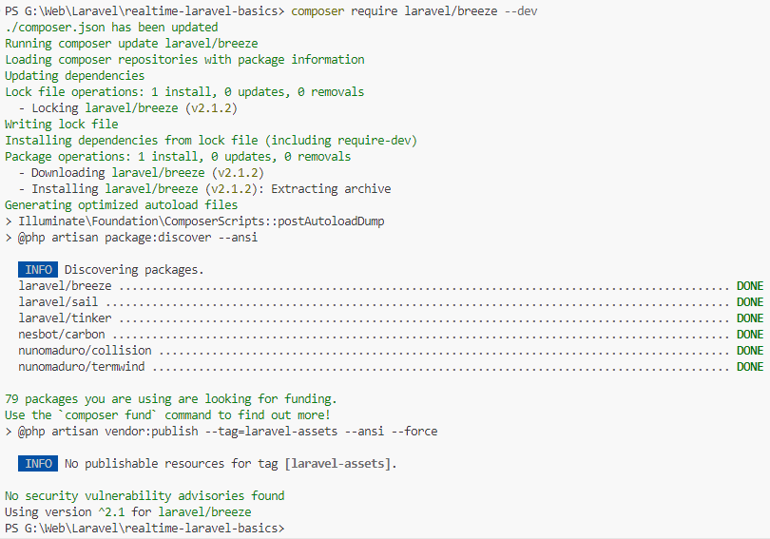

*************************************************************************

Then, From CMD Of The Project, We Run: php artisan breeze:install

* We Choose: ***Blade With Alpine.***
* Then We Set: ***Pest As Unit Tester***.

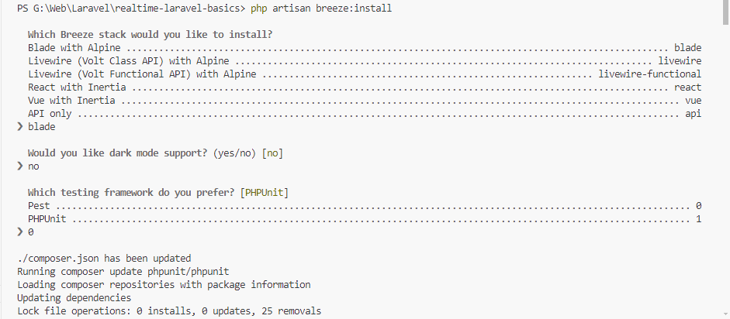

*************************************************************************

To Install Broadcasting Capabilities For Laravel, We Run:

* Command: **php artisan install:broadcasting**
* Then We Choose: **Install Reverb** (Yes).
* We Choose Also, To Install NodeJS Libraries And Build Them.

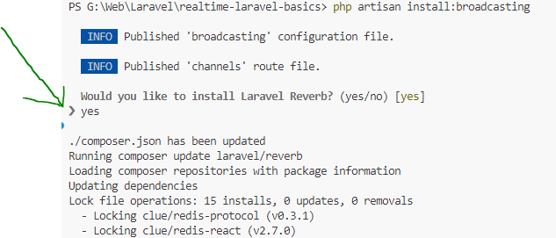

*************************************************************************

Then We Activate These Chooses For DB (MySQL):

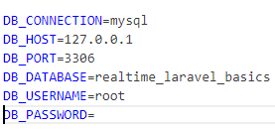

*************************************************************************

After Installing Reverb, These Options Will Be Changed Like That:



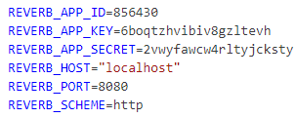

*************************************************************************

In The Production Environment, The Previous Options May Changed, especially, The **REVERB_HOST**.

*************************************************************************

Also, The JS Files, Will Be Changed, To Import Echo Server With Configuration:

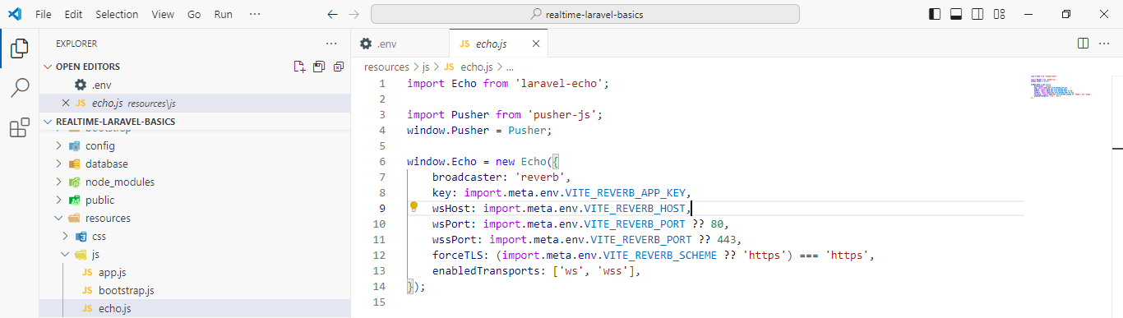

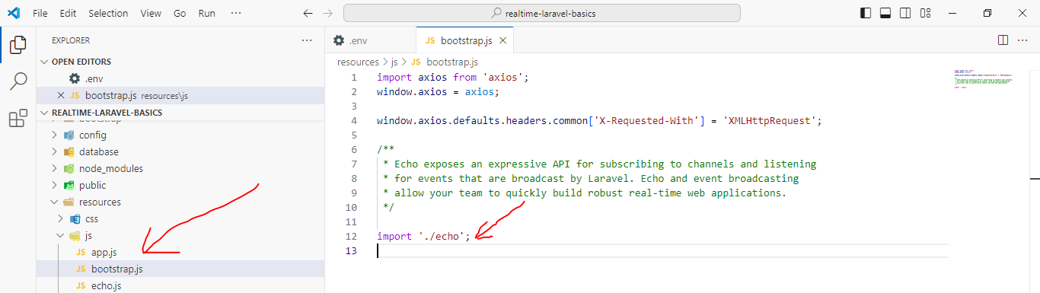

*************************************************************************

Also, After Installing Reverb, New Config File Will Be published:

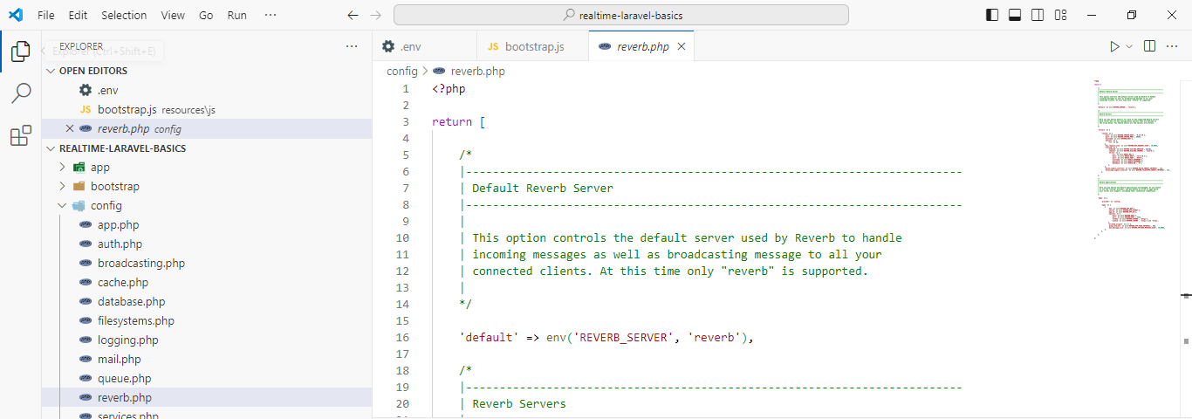

*************************************************************************

We Can Have Multiple Reverb Applications That Deal With Different Types Of Logics That Our Server Support:

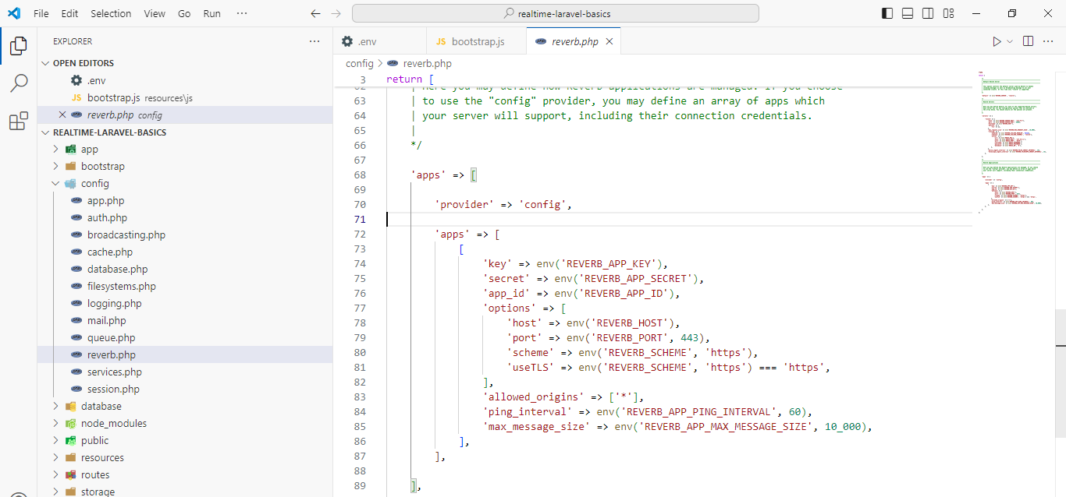

*************************************************************************

Also, When We Have Reverb Installed, The Channels Folder Will Be Created:

**Note 1**: This is private Channel That Do Authentication Of The User.

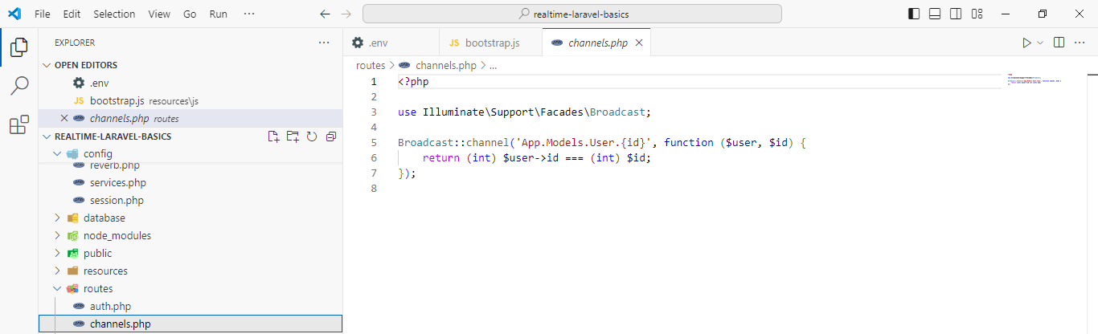

*************************************************************************

**Note 1**: We must run: php artisan migrate

To Start The Reverb Server, We Write:

* From CMD: **php artisan reverb:start**



*************************************************************************

To Make Our Reverb Start With Debugging Capabilities, We Aet **--debug option**:

* The Command: **php artisan reverb:start --debug**

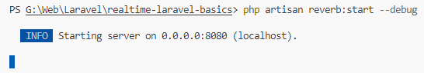

*************************************************************************

To Start Our Project, We Run:

* Command 1: npm run dev
* Command 2: php artisan reverb:start --debug (Ony For Local Development):

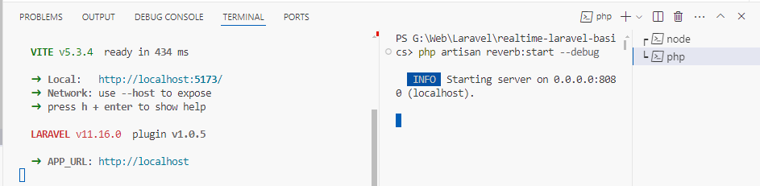

*************************************************************************

To Create New Public Channel, With Chat-As-Name, Inside **channels.php**:

* Note 1: The function accepts $user as parameter:

Broadcast::channel('chat', function(){

});

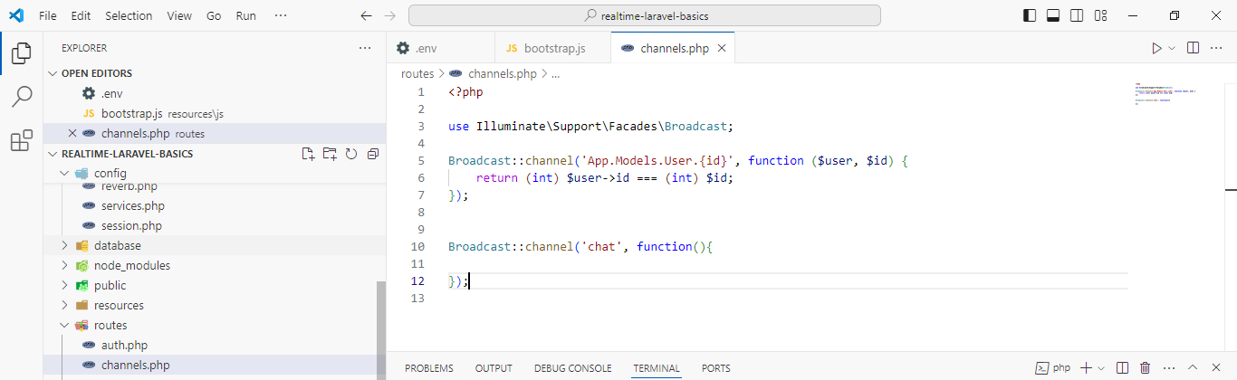

*************************************************************************

First, We Create New Example Event:

* **Command**: ***php artisan make:event Example\ExampleEvent***

Inside **Event-Class-File** We Have Method Called broadcastOn-method, that broadcast our Event On **Private Channel**, But we Need Only **public Channel** With **chat-as-name**.

public function broadcastOn(): array

{

return [

            new Channel('chat'),

        ];

}

*************************************************************************

Then To make our Event able to broadcast we must:

* Extend the ShouldBroadcast-interface
  + This will Set The Broadcast On Queue And Make The Action
* OR: Extend ShouldBroadcastNow-interface
  + This Will Broadcast As It Can Be, For All Times (From The First Time The Event is Broadcasted).

use Illuminate\Contracts\Broadcasting\ShouldBroadcastNow;

class ExampleEvent implements ShouldBroadcastNow

{ ... }

*************************************************************************

To Broadcast Event From Any Route, Controller, …etc:

* Use command: **broadcast(new ExampleEvent()).**

Route::get('/broadcast-example-event', function(){

    broadcast(new ExampleEvent());

    return "Event is Broadcasted Successfully....";

});

*************************************************************************